PRACTICA 5 ELIOTH Y GABRIELA

PARTES DE WORD

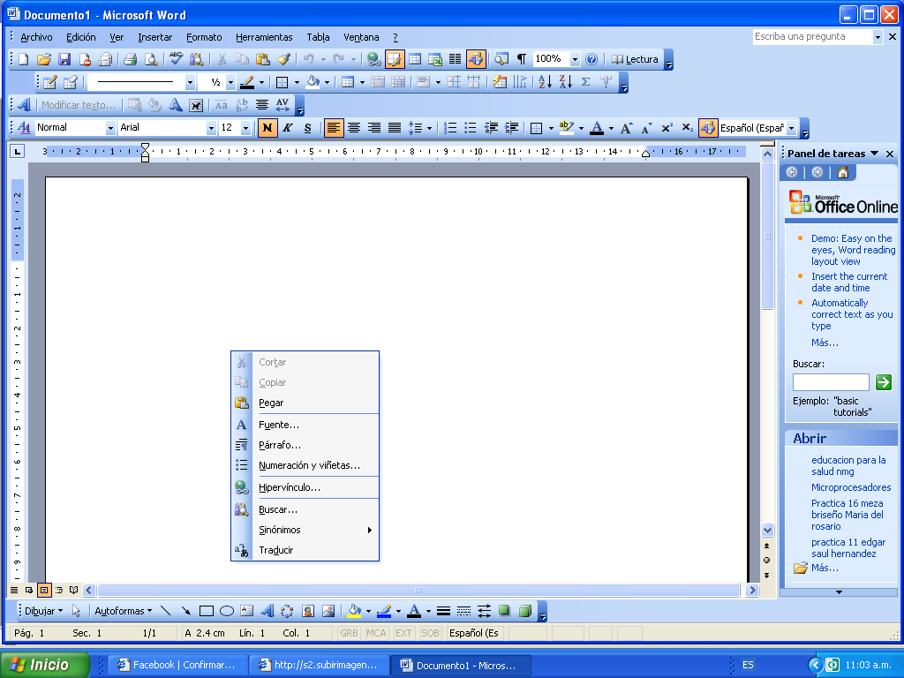
BARRA DE HERRAMIENTAS
Reglas para márgenes

Barra de titulo
Hoja de trabajo

Menú emergente
Barras de desplasamiento
Botones de presentación

Barra de estado
Menú principal
Menú ventana

